Esercizio 1
Quest’estate probabilmente sarai stato al mare. Se non ci sei stato sono certo che saprai comunque rispondere a questa domanda. Osserva queste immagini. L’animale rappresentato vive nei mari ed è un POLPO
L
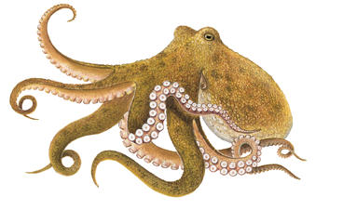
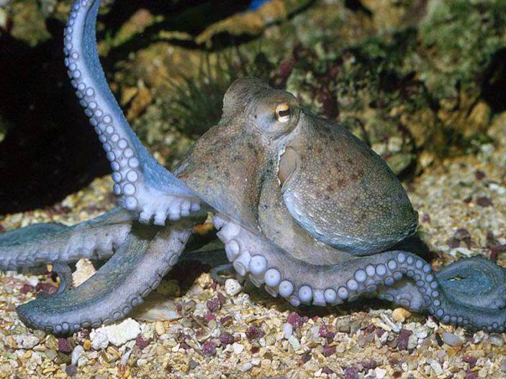

Che tipo di animale è ? Colora la risposta esatta.
anfibio | pesce | mollusco | crostaceo

Per ciascuna tipologia scrivi il nome di un animale che vi appartiene.
Scrivi la soluzione nel box delle soluzioni

Esercizio 2
L
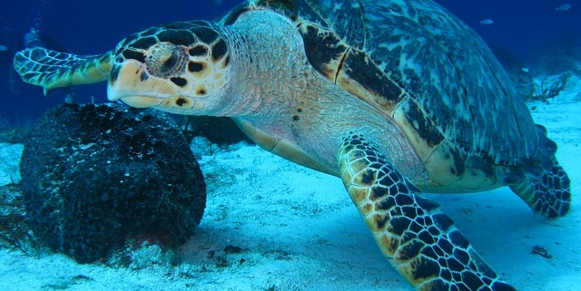
Un altro bellissimo animale che può vivere nelle acque marine è la tartaruga.
La tartaruga è:
un pesce
un anfibio
un rettile

Inoltre è:
un vertebrato
un invertebrato
Rispondi nel box delle soluzioni
…………………………………………………………………………………………………………………………..
L

Esercizio 3
Completa (puoi utilizzare dei testi da cui ricavare informazioni)
Le tartarughe di mare possono essere lunghe ……………………………
Si nutrono di ………………………………………………..
Di solito la tartaruga di mare depone …………………….. uova da cui nasceranno poi dei piccoli.
Le tartarughe di mare sono animali in pericolo. Quali sono, secondo te i maggiori pericoli per le tartarughe di mare ?
……………………………………………………………………………………………………………………………………………………………………………………………………………………………………………………………………………………………………………………………………………………….
Riscrivi il testo completo su un foglio
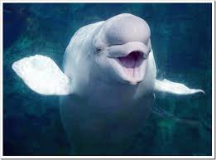
Esercizio 4
Sai che animale è questo ? Facendo una ricerca su dei libri prova a scrivere un breve e semplice testo che raccolga informazioni scientifiche su questo animale. Prima fai una scaletta per dare un ordine alle informazioni.
Q
……………………………………………………………………………………………………………………………………………………………………
……………………………………………………………………………………………………………………………………………………………………
……………………………………………………………………………………………………………………………………………………………………
……………………………………………………………………………………………………………………………………………………………………
……………………………………………………………………………………………………………………………………………………………………

…………………………………………………………………………………………………………………………………………………………………………………….
……………………………………………………………………………………………………………………………………………………………………………………..
………………………………………………………………………………………………………………………………………………………………………………………

Eseguire sul quaderno

Box delle soluzioni da fotocopiare per alunni
Box delle soluzioni
ES 1. Il polpo è :
anfibio | pesce |  | mollusco |  | crostaceo
……………………………. | …………………………………. |  | …………………………………. |  | …………………………………….
ES 2. La tartaruga marina é
pesce |  | anfibio |  | rettile
vertebrato |  |  | invertebrato
Nome alunno/ coppia

Box delle soluzioni
ES 1. Il polpo è :
anfibio | pesce |  | mollusco |  | crostaceo
……………………………. | …………………………………. |  | …………………………………. |  | …………………………………….
ES 2. La tartaruga marina é
pesce |  | anfibio |  | rettile
vertebrato |  |  | invertebrato
Nome alunno/ coppia

Box delle soluzioni
ES 1. Il polpo è :
anfibio | pesce |  | mollusco |  | crostaceo
……………………………. | …………………………………. |  | …………………………………. |  | …………………………………….
ES 2. La tartaruga marina é
pesce |  | anfibio |  | rettile
vertebrato |  |  | invertebrato
Nome alunno/ coppia

Per l’insegnante
Le attività contrassegnate con il simbolo L vengono svolte in coppia e le soluzioni consegnate alle insegnanti che potrebbero raccoglierle in un cartellone o Lapbook di classe; quelle contrassegnate dal simbolo Q devono essere svolte individualmente sul quaderno e verranno corrette collettivamente o dall’insegnante. Gli studenti scrivono le soluzioni degli es. 1 e 2 di scienze contrassegnate da L nel box delle soluzioni che l’insegnante avrà cura di fotocopiare e consegnare a ogni coppia.
Possono essere forniti dei punteggi per individuare la coppia che ha svolto meglio l’attività.
Punteggi per le attività di SCIENZE

Es 1. 1 punto per ogni risposta corretta. TOT. 4
Es 2. Un punto per ogni risposta corretta. TOT. 2
Es 3 non prevede assegnazione di punteggio
TOT. 6 punti max

Una volta raccolte le soluzioni in una busta, le insegnanti possono appenderle al LAPBOOK DELLE VACANZE (cartellone)
Esempio per gli esercizi di lingua italiana

SOLUZIONI ESERCIZIO 1 e 2

SOLUZIONI ESERCIZIO 3

Per evitare di fare troppe fotocopie, la prova può essere presentate alla LIM. L?insegnante insieme agli alunni legge una domanda e gli alunni daranno subito la rispost

